Module de sortie 8 canaux 24V
Pour le pilotage des éléments électriques tels que les points lumineux, les volets/stores électrique, les prises commandées, etc... nous utilisons le module de sorties digitales 24V DC. Cette borne de sorties tout ou rien permet de raccorder 8 actioneurs. Habituellement les actionneurs sont des relais de puissance 24V/220V 16A permettant de supporter la charge des points lumineux et des prises commandées d'une maison.
La borne permet de raccorder 8 contacts secs et elle est séparé galvaniquement.
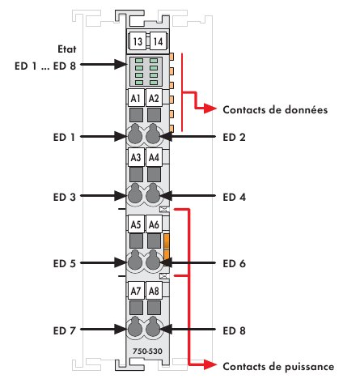Wago 750-530

Câblage
Le câblage des sorties sur relais s'effectue en basse tension comme sur le schéma ci-dessous.
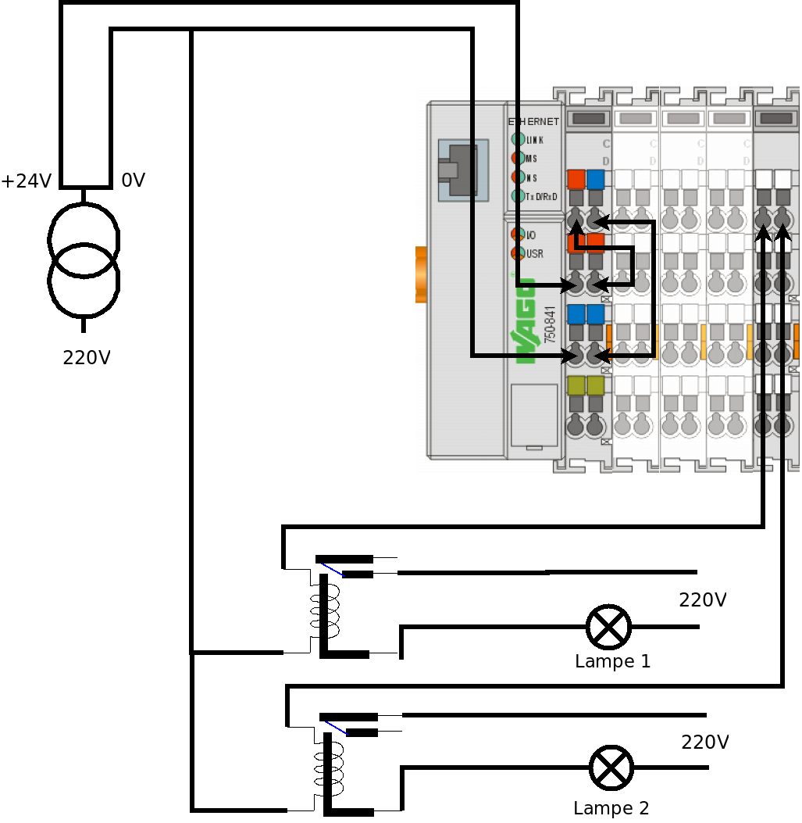Schema relais
Le câblage des sorties dans une habitation se conforme aux prérequis d'installation.

Point lumineux, prise commandée
Le schéma présente la connexion de 2 points lumineux. Le principe est exactement le même pour une prise commandée. Les relais de puissance ayant un pouvoir de coupure de 16A, ils suffisent à être utilisé dans ces cas.

Volet
Le cas du volet est également le même. En effet, un volet doit être filaire avec commande montée et descente. Il se connecte alors comme 2 points lumineux, en utilisant 2 sorties relais. La programmation utilisera alors une des 2 sorties comme montée et l'autre comme descente.
Deux modes de fonctionnements des volets sont compatibles. Le mode classique, où il faut maintenir les relais pour effectuer une montée/descente, ainsi que le modde a commandes impulsionnelles, où une impulsion suffit à donner l'ordre au volet. La programmation permettra de choisir le mode adéquat et la centrale fera le travail nécessaire.

Chauffage
Le cas du chauffage est similaire dans certain cas ou on peut piloter une zone de chauffage grâce à une sortie tout ou rien. Habituellement, on peut facilement piloter une zone de chauffage en branchant une électrovanne sur le circuit voulu, puis connecter cette électrovanne sur une sortie relais.
Vous retrouverez plus d'informations relatives à la gestion de chauffage ici:
- Gestion de chauffage

Programmation
La programmation d'une sortie se fait grâce au logiciel Calaos Installer. Vous aurez besoin du numéro de la sortie automate. Par exemple, sur le schéma ci-dessus, la lampe 1 est connecté sur la sortie automate 0 et la lampe 2 sur la sortie automate 1. Un repérage est donc nécessaire pour connaitre le numéro de chaque lumière, volet, ...
Bien entendu, la 1ère borne de sortie commence la numérotation et continu avec les bornes de sortie suivantes. Donc la 1ère borne commence à 0, la suivante a 8, etc...

